Лекция 9. ТЕОДОЛИТЫ

9.1 Устройство теодолитов

Теодолит – это прибор для измерения на местности горизонтальных и вертикальных углов.
Основные части теодолита показаны на рисунке 1:
1 - лимб - угломерный круг с делениями от 0º до 360º; при измерении углов лимб является рабочей мерой (на рисунке не показан);
2 - алидада - подвижная часть теодолита, несущая систему отсчитывания по лимбу и визирное устройство - зрительную трубу. Обычно всю вращающуюся часть теодолита называют алидадной частью или просто алидадой;
3 - зрительная труба - крепится на подставках на алидадной части;
4 - вертикальный круг - служит для измерения вертикальных углов;
5 - подставка с тремя подъемными винтами;
6, 7 - зажимные (закрепительные) и наводящие (микрометренные) винты вращающихся частей алидады;
8, 9 - зажимные (закрепительные) и наводящие (микрометренные) винты вращающихся частей лимба;
10, 11 - зажимные (закрепительные) и наводящие (микрометренные) винты вращающихся частей трубы;
12 - винт перестановки лимба;
13 – цилиндрический уровень при алидаде горизонтального круга;
14 – цилиндрический уровень вертикального круга;
15 – кремальера - винт фокусировки трубы;
16 – верньер - окуляр микроскопа отсчетного устройства;
17 – визир – устройство для грубого наведения на цель.
18 – откидное зеркало – для подсветки шкал горизонтального и вертикального кругов (на рисунке не показано);
19 – посадочный паз для ориентир-буссоли (на рисунке не показан).
Для установки теодолита на местности используют штатив, снабженный крючком для отвеса, площадкой для установки подставки теодолита и становым винтом, крепящим теодолит со штативом.

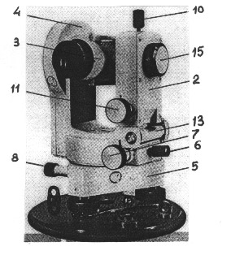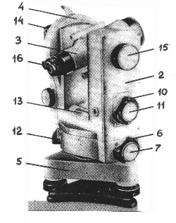
Рисунок 1. Устройство теодолита

9.2 Классификация теодолитов

По точности теодолиты делятся на три группы:
1. Технические (Т15, Т30) – предназначены для измерения углов со средними квадратическими погрешностями ± 15′′ и ± 30′′ соответственно.
2. Точные (Т2, Т5) – предназначены для измерения углов со средними квадратическими погрешностями ± 2′′ и ± 5′′ соответственно.
3. Высокоточные (Т05, Т1) – предназначены для измерения углов со средними квадратическими погрешностями ± 0,5′′ и ± 1′′ соответственно.
Дополнительная буква в шифре теодолита указывает на его модификацию или конструктивное решение: А - астрономический, М - маркшейдерский, К - с компенсатором при вертикальном круге, П - труба прямого изображения (земная).
Государственным стандартом на теодолиты предусмотрена, кроме того, унификация отдельных узлов и деталей теодолитов; вторая модификация имеет цифру 2 на первой позиции шифра - 2Т2, 2Т5 и т.д., третья модификация имеет цифру 3 - 3Т2, 3Т5КП и т.д.
По конструкции типы теодолитов подразделяют на неповторительные (простые) и повторительные. У неповторительных теодолитов лимб скреплен с подставкой. Неповторительная система осей предусмотрена у высокоточных теодолитов. Лимб повторительных теодолитов имеет закрепительный винт и наводящее устройство и может вращаться независимо от вращения алидады.

9.3 Поверки и юстировки теодолитов

До начала работы с теодолитом внешним осмотром проверяют его устойчивость на штативе, плавность хода подъемных и наводящих винтов, прочность фиксации вращающихся частей закрепительными винтами.
Если теодолит получен с завода, после ремонта, от другого специалиста, до ввода теодолита в эксплуатацию выполняют поверки. В процессе поверок удостоверяются в правильном взаимном расположении основных осей прибора. Если при выполнении поверок обнаруживается, что какое-либо условие не выполняется, производят юстировку (исправление) теодолита.
Рассмотрим эти условия:

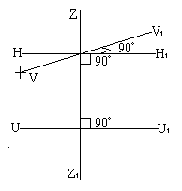
Рисунок 2. Правильное взаимное расположение осей теодолита

1 поверка (поверка цилиндрического уровня) – ось цилиндрического уровня при алидаде горизонтального круга должна быть перпендикулярна вертикальной оси теодолита.
Теоретическое положение оси уровня и оси вращения прибора изображено на рисунке 3; на нём UU₁ - ось уровня, ZZ₁ - ось вращения прибора, она вертикальна и составляет с осью уровня угол 90º; пузырек уровня находится в нуль-пункте. При повороте прибора вокруг своей оси ось уровня описывает в пространстве горизонтальную плоскость, и после поворота прибора на 180º пузырек остаётся в нуль-пункте.

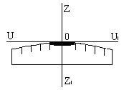
Рисунок 3. Поверка цилиндрического уровня

Порядок поверки: устанавливают уровень поворотом алидады по направлению двух подъемных винтов и, вращая их в разные стороны, приводят пузырек уровня в нуль-пункт. Поворачивают алидаду на 180º. Если после поворота алидады пузырек уровня остался в нуль-пункте (на середине), то условие выполнено. В противном случае выполняют юстировку уровня.
Порядок юстировки: действуя исправительным винтом уровня, перемещают пузырек к нуль-пункту на половину дуги отклонения. Для контроля поверку повторяют.
2 поверка (коллимационная погрешность) – визирная ось должна быть перпендикулярна оси вращения зрительной трубы.
Если визирная ось перпендикулярна оси вращения трубы, то при вращении трубы вокруг своей оси визирная ось описывает плоскость, совпадающую с коллимационной плоскостью. Если угол между визирной осью и осью вращения трубы не равен точно 90º, то при вращении трубы визирная линия будет описывать коническую поверхность с углом при вершине конуса 180º - 2С, где С - угол между фактическим положением визирной линии трубы и ее теоретическим положением; угол С называется коллимационной погрешностью (рисунок 4).
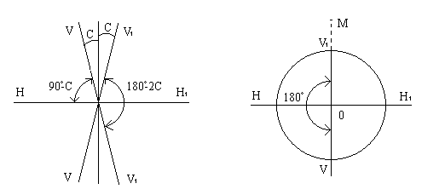

Рисунок 4. Коллимационная погрешность

Порядок поверки: закрепляют лимб, наводят центр сетки (при круге лево - КЛ) на отдаленную точку местности и производят отсчет КЛ₁. Переводят трубу через зенит, поворотом алидады наводят центр сетки (при круге право - КП) на ту же точку и производят отсчет КП₁. Далее открепляют винт, закрепляющий лимб и поворачивают прибор примерно на 180º, после чего вновь фиксируют положение лимба. Снова наводят центр сетки на ту же точку местности при круге право и при круге лево и берут вторые отсчеты КП₂ и КЛ₂. Величину коллимационной погрешности (С) вычисляют по формуле:

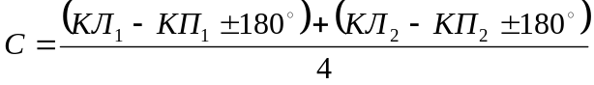. (1)

Если погрешность не превышает двойной точности отсчетного приспособления, то условие выполнено. В противном случае производят юстировку.
Порядок юстировки: Вычисляют верный отсчет по формуле:

КП = КП₂ + С или КП = КЛ₂ – С (2)

и устанавливают полученный отсчёт на лимбе горизонтального круга. При этом центр сетки сместиться с наблюдаемой точки местности. Необходимо вновь навести центр сетки на эту точку. Для этого у теодолита надо отвернуть колпачки, прикрывающие исправительные винты сетки нитей, и, действуя ими, совместить её центр с точкой местности. Для контроля поверку повторяют.
3 поверка (поверка неравенства подставок) – ось вращения зрительной трубы должна быть перпендикулярна вертикальной оси теодолита.
Порядок поверки: устанавливают теодолит на расстоянии 20 – 30 м от стены высокого здания (или другого предмета) и приводят ость теодолита в отвесное положение. Закрепляют лимб, наводят центр сетки на четко видимую высоко расположенную точку В на стене здания (направление на эту точку должно составлять с горизонтом угол 30 – 40º), закрепляют алидаду, опускают трубу до горизонтального положения и отмечают на стене проекцию b центра сетки. Переводят трубу через зенит, открепляют алидаду, вновь визируют на точку В, закрепляют алидаду, опускают трубу до уровня отмеченной ранее точки b и отмечают проекцию b₁ центра сетки. Если расстояние между проекциями b и b₁ не более ширины биссектора сетки нитей или отношение отрезков

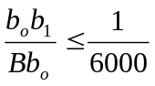, (3)

где b_{о} – средняя точка отрезка bb₁,

то условие выполнено. При обнаружении неравенства подставок теодолит нужно сдать в мастерскую.
4 поверка (поверка сетки нитей) – вертикальная нить сетки нитей должна лежать в коллимационной плоскости.

Порядок поверки: Наводят трубу на хорошо видимую точку и наводящим винтом смещают ее по высоте. Если при этом изображение точки остается на вертикальной нити сетки нитей, то условие выполнено. В противном случае выполняют юстировку

Порядок юстировки: Ослабив исправительные винты сетки нитей, разворачивают сетку в нужном направлении. После этого следует повторить поверку и снова определить коллимационную ошибку, т.к. при ослаблении и затягивании исправительных винтов сетки нитей ее центр мог сдвинуться в сторону.

9.4 Измерение горизонтальных углов

В вершине измеряемого угла ВАС (рисунок 5) устанавливают теодолит.

В С

А

Рисунок 5. Схема измерения горизонтального угла

Теодолит центрируют над точкой А и по уровню при алидаде горизонтального круга приводят с помощью подъёмных винтов ось вращения теодолита в вертикальное положение. На точках В и С, фиксирующих направления, между которыми измеряется угол, устанавливают визирные цели: марки, вехи, шпильки и т.п.

Добиваются четкого изображения сетки нитей. Глядя поверх трубы, совмещают крест визира с визирной целью (визирная цель должна появиться в поле зрения трубы). После попадания в поле зрения трубы визирной цели фиксируют направление, зажимая закрепительные винты алидады и трубы. Вращением кремальеры добиваются резкого изображения визирной цели. Наводящими винтами алидады и трубы совмещают центр сетки с изображением визирной цели.

Способы измерения горизонтальных углов:

1. Совмещение нулей лимба и алидады («от нуля»). Нуль алидады совмещают с нулем лимба. Алидаду закрепляют, оставляя не закреплённым лимб. Трубу наводят на визирную цель и закрепляют лимб. После этого алидаду открепляют, наводят трубу на другую визирную цель и закрепляют алидаду. Отсчет на лимбе даст значение измеряемого угла. Как правило, отсчёты по лимбу производят дважды.

Этот способ прост, но недостаточно точен.

2. Способ приёмов. В этом способе совмещение трубы с первой визирной целью производят при произвольном отсчете по лимбу.

Измерение угла при одном положении круга называют полуприёмом. Как правило, работу по измерению угла на точке оканчивают полным приёмом – измерением при левом (КЛ) и правом (КП) положениях вертикального круга.

Результаты измерений записывают в полевой журнал.

Расхождение значений измеренного угла в полуприемах не должно превышать двойной коллимационной погрешности отсчета.

3. Способ повторений позволяет более точно измерить угол.

Этим способом углы измеряются на разных сегментах лимба, тем самым достигается исключение систематической погрешности измерения (если лимб зацепляется в одном месте).

Если измерения производят несколькими n-приемами, лимб между ними переставляют на угол γ = 180˚/n.

4. Способ круговых приёмов.

Этот способ применяют для измерения нескольких углов с общей вершиной.

Выполняют первый полуприем (при КЛ). Зрительную трубу поочередно наводят на все наблюдаемые пункты, начиная с начального направления и поворачивая алидаду для наведения на следующий пункт по ходу часовой стрелки, и делают после каждого визирования трубой отсчёты по горизонтальному кругу. Результаты наблюдений записывают в журнал. Заканчивают полуприём вторичным визированием на начальный пункт. Разность в отсчётах на начальный пункт не должна превышать двойной коллимационной погрешности. Невязку пропорционально распределяют с обратным знаком на все направления.

Второй полуприем выполняют точно так же, но при КП, а алидаду вращают уже против хода часовой стрелки.

9.5 Измерение вертикальных углов

Угол наклона (ν) – угол между горизонтальной плоскостью и линией визирования. ν₁ – положительный угол, ν₂ – отрицательный угол.

Для измерения углов наклона служит вертикальный лимб.

При измерении вертикальных углов исходным (основным) направлением является горизонтальное.

Для вычисления значений углов наклона определяют место нуля (МО). Место нуля – это отсчет по вертикальному кругу, соответствующий горизонтальному положению визирной оси и положению уровня при алидаде вертикального круга в нуль-пункте, или горизонтальности отсчетного индекса у теодолитов с компенсатором при вертикальном круге.

Порядок определения МО: устанавливают теодолит, приводят его в рабочее положение, находят хорошо видимую точку и наводят на нее трубу при КЛ. При наличии уровня при вертикальном круге приводят его пузырек в нуль-пункт и берут отсчет по вертикальному кругу. Повторяют те же действия при КП. Берут отсчёт по вертикальному кругу при КП.

МО = (КЛ + КП)/2. (4)

МО может иметь любое значение. Важно, чтобы при измерении вертикальных углов оно оставалось постоянным. Для удобства вычислений желательно, чтобы МО было близким, а еще лучше равным, нулю.

МО исправляют так. После определения МО вращением трубы теодолита при КЛ устанавливают отсчет по вертикальному кругу, равный вычисленному углу наклона. В этом случае средняя горизонтальная нить сетки сойдет с изображения точки. Вертикальными исправительными винтами сетки среднюю горизонтальную нить наводят на точку.

Для теодолита 2Т30:

ν = КЛ – МО,

ν = МО – КП - 180˚, (5)

ν = (КЛ - КП - 180˚)/2.

